Задание 1. Базовая настройка безопасности Linux
На основе рекомендаций выполните базовую настройку на компьютере оператора. В итоге вы должны получить операционную систему Linux с базовыми настройками безопасности.
- Выработайте требования и составьте инструкцию по установке безопасного пароля (длина пароля, используемые символы и так далее).
Правила для пароля следующие:
- Длинна пароля должна быть не менее 14 символов;
- Пароль должен содержать прописные и строчные буквы, цифры и специальные символы;
- Не используйте легко угадываемые слова, имена, даты рождения, последовательность символов и т.д.;
- Не используйте один и тот же пароль для разных сервисов;
- Меняйте пароль не реже чем раз в 3 месяца;
- Используйте по возможности двухфакторную аутентификацию.

- Включите вход по паролю, если до этого он не был включён в настройках системы.
Пароль для пользователя изменен и соответствуют требованиям п.1
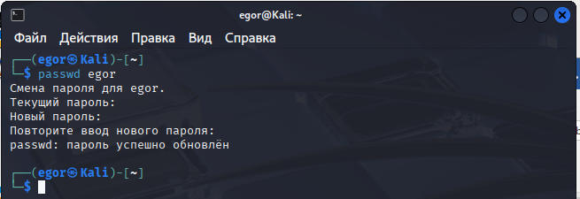
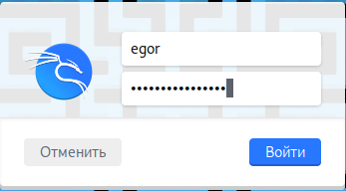

- Ограничьте домашний каталог пользователя с помощью утилиты chmod.
Установим доступ к домашней директории только владельцу.
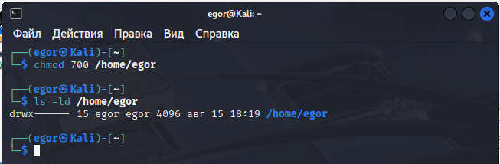

- Установите брандмауэр.
Выполним обновление списка доступных пакетов
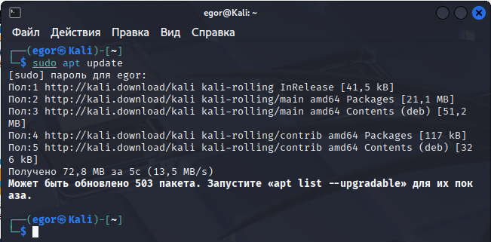

Затем установим UFW
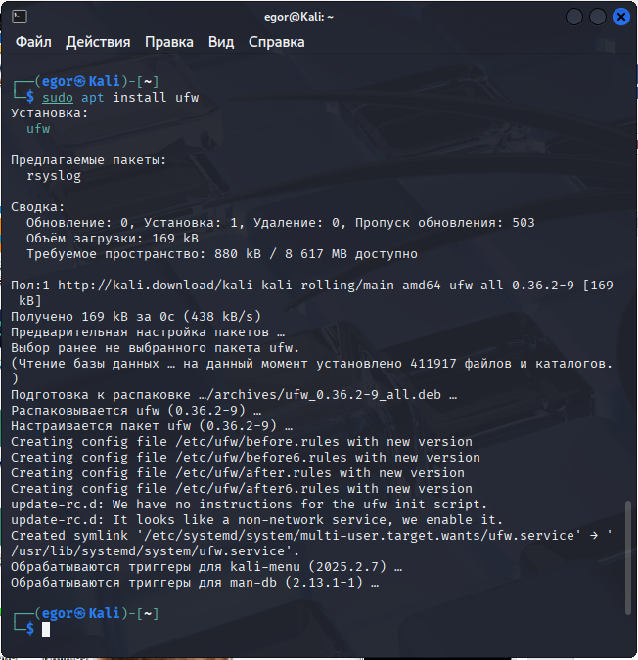

- Отключите вход по SSH от имени ROOT.
Откроем файл конфигурации SSH с помощью команды sudo nano /etc/ssh/sshd_config
Раскомментируем строку PermitRootLogin и установим no 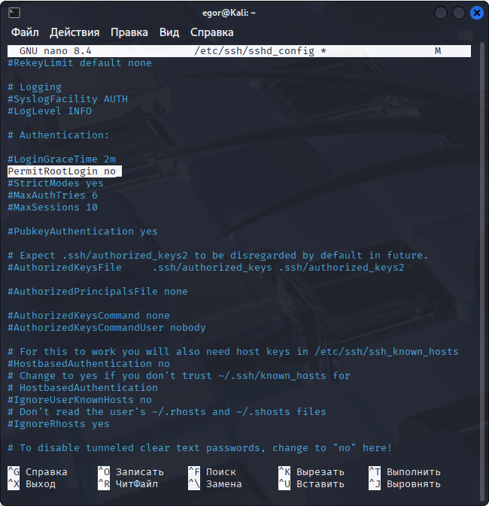

- Установите утилиту TuxCut для защиты от атак типа «Человек посередине». Ссылка на утилиту приложена в советах и рекомендациях.
Для начала установим необходимые зависимости sudo apt-get install python3 python3-tk python3-pip.
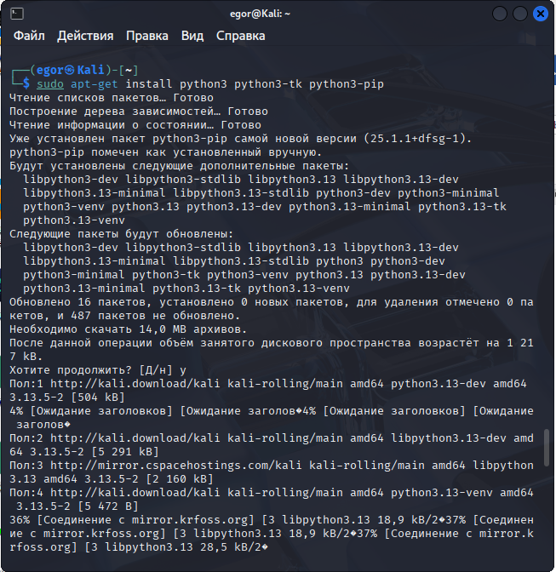

Скачаем https://github.com/a-atalla/tuxcut/releases/download/6.1/tuxcut_6.1_amd64.deb
Зайдем в папку «Загрузки» и запустим установку пактеа
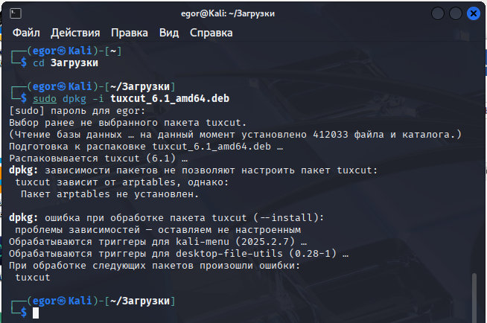
Установим недостающие пакеты
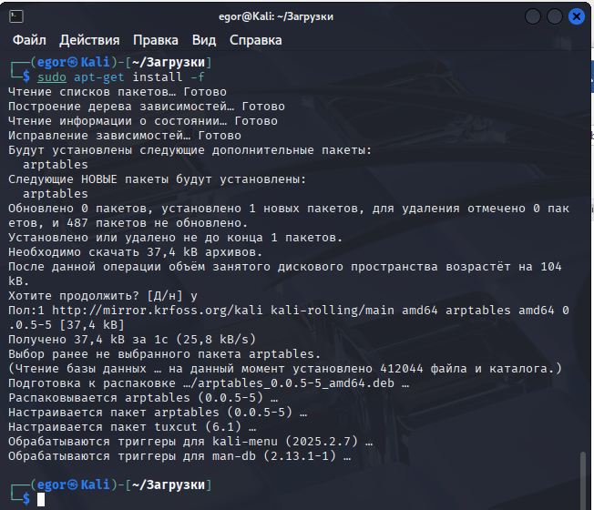
Запустим утилиту
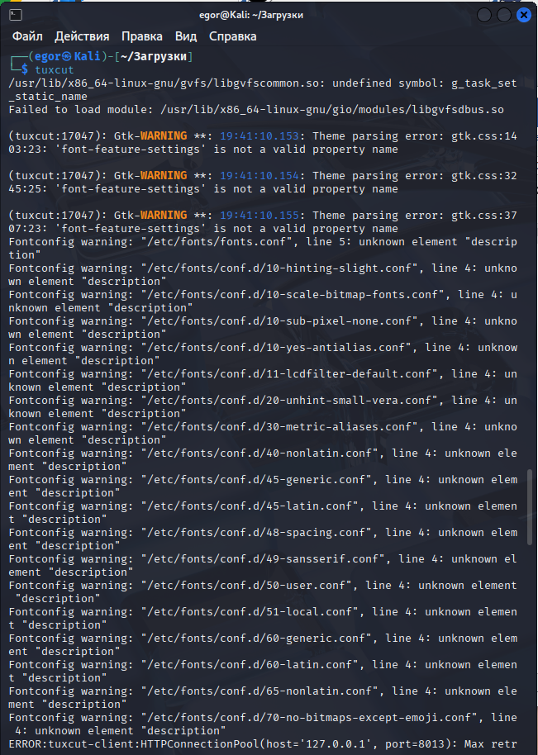

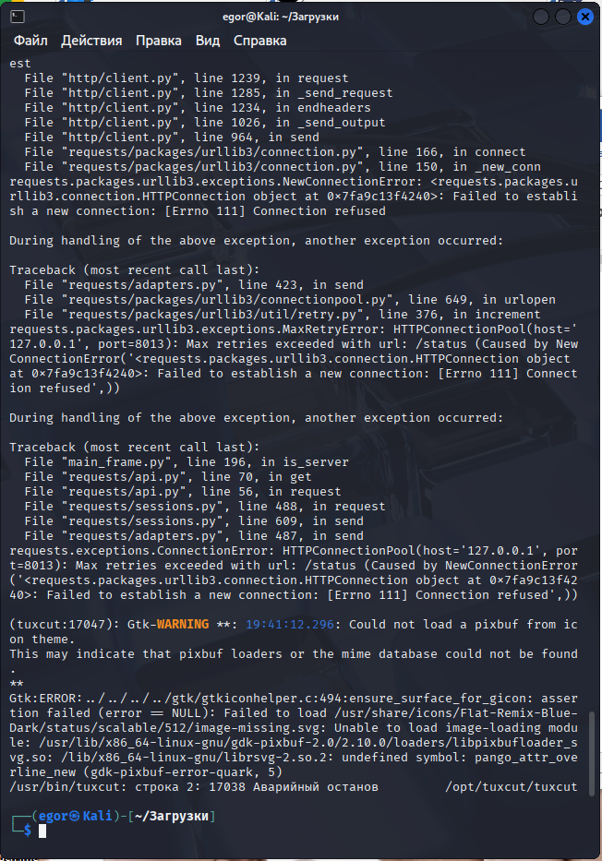
Сразу после запуска происходит аварийный останов.
Выполнил команду systemctl disable --now tuxcutd.service && systemctl enable --now tuxcutd.service и повторно запустил tuxcut
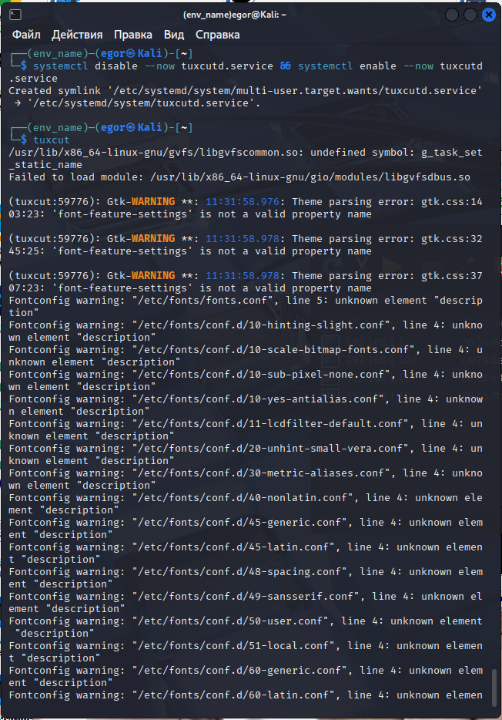

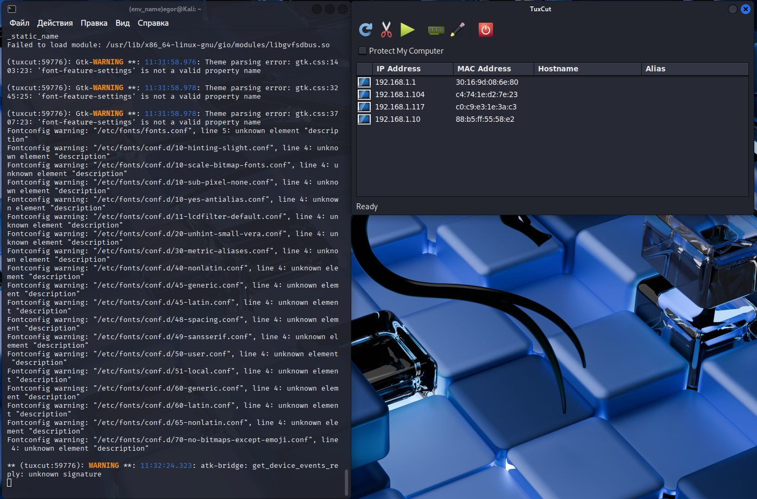

Задание 2. Продвинутая настройка безопасности Linux
Теперь вам предстоит более серьёзная работа: настроить компьютеры пользователей, которые работают с более ценной информацией — коммерческой тайной. Конечная цель — отключение профиля Firefox, чтобы обеспечить защиту от утечки данных.
Для этого:
- Установите программу AppArmor.
Т.к. основные компоненты программы уже установлены в linux, установим необходимые дополнительные
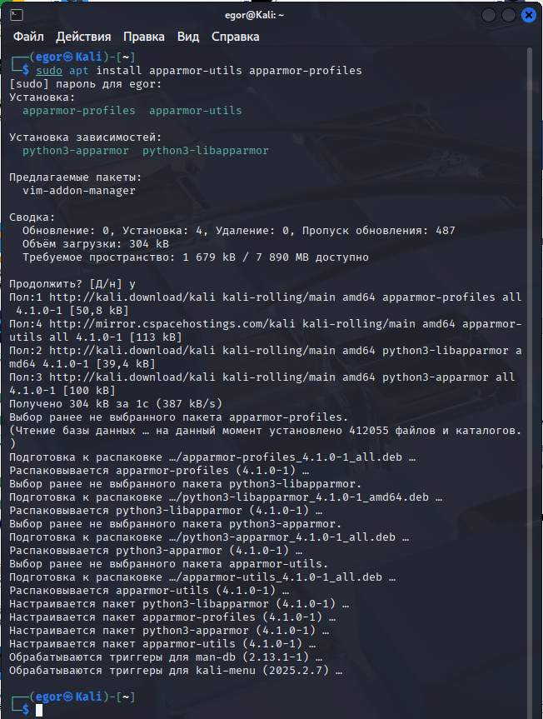
- Проверьте ее статус, чтобы убедиться, что программа работает.
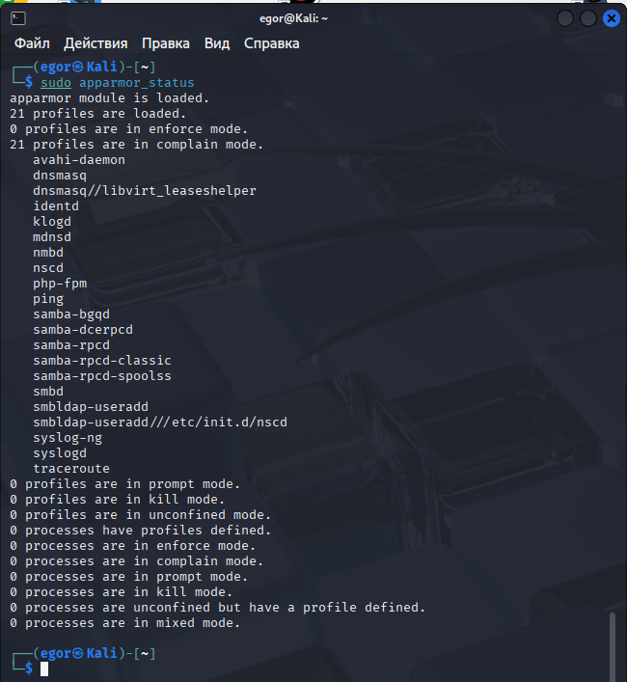
В нашем случае загружено 21 профилей и все они находятся в режиме обучения.

- Установите комплект из дополнительных утилит apparmor-utils, позволяющих работать с профилями.
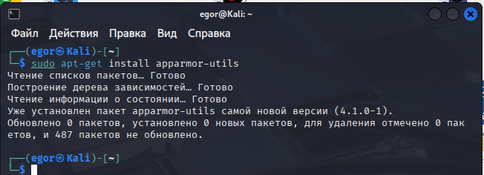
Получили сообщение, что у нас установлено самая новая версия.

- Отключите профиль Firefox.
Проверим статус утилиты apparmor. Выполним команду udo systemctl enable --now apparmor и снова проверим статус
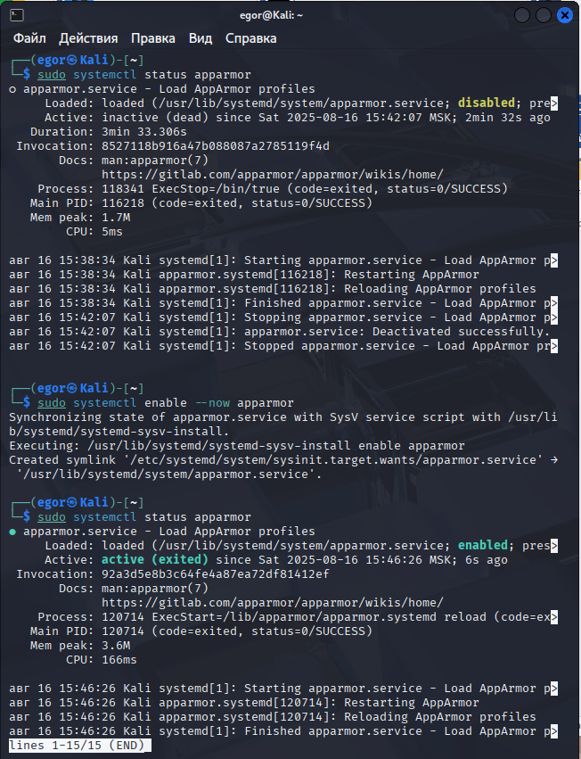
Создадим новый профиль командой sudo aa-easyprof /usr/bin/firefox > /etc/apparmor.d/usr.bin.firefox, для этого необходимо перейти на пользователя root командой sudo su, т.к. под текущем пользователем при выполнении команды появляется ошибка нет доступа
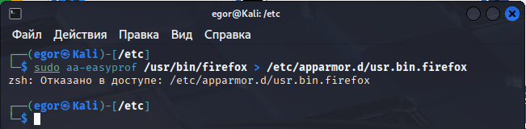
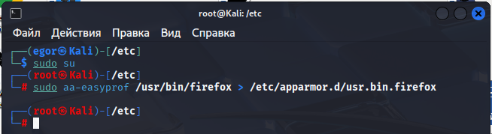
Теперь отключаем профиль Firefox
